1) Назва системи та опис її елементів
Система продажу ж/д білетів працює з наступними елементами даних:
- відомості про купівлю або бронювання білета пасажиром на конкретний рейс, включаючи інформацію про номер місця;
- інформацію про рейси – вокзалах відправлення і призначення, датах відправки та прибуття;
- дані про ціну білета та кількість вільних місць;

2) Проектування моделі предметної області
2.1) Перелік екторів та прецедентів
Табл. 1. Перелік екторів та прецедентів
Клієнт | Отримує інформацію про рейс  Шукає доступні білети  Купує або бронює білет  Повертає білет
Касир | Здійснює продаж білетів
Адміністратор | Редагує базу даних
Банківська підсистема | Проводить оплату білета  Підтверджує оплату для подальшої видачі білета

2.2) Діаграма прецедентів - розширена
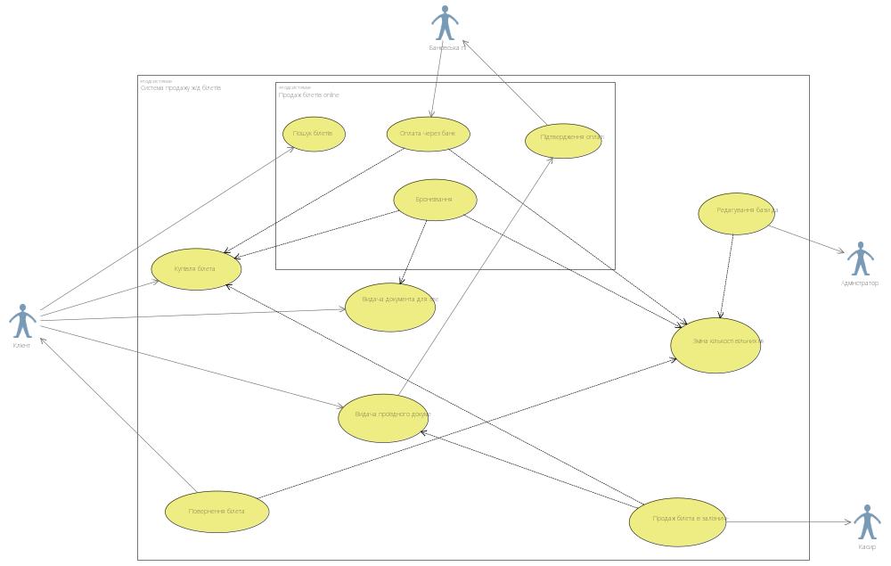
3-4) Інфологічне проектування системи
3.1. Використання методології DFD
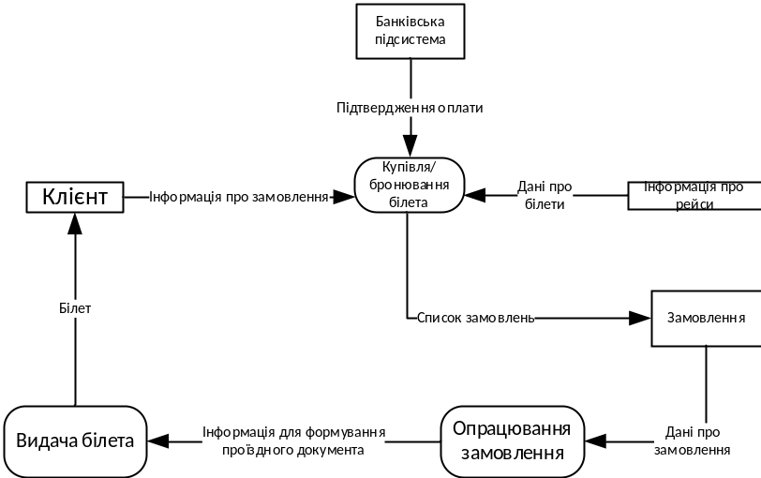

3.2. Використання методології «сутність-зв’язок»

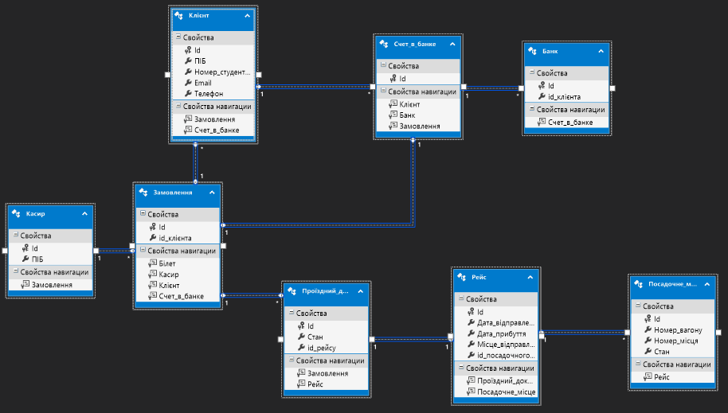

Опис атрибутів сутностей:
Назва | Ключ | Опис | Тип
Для побудови ER моделі було ми використали я в проекті з Windows Form створив Model ADO.NET EDM
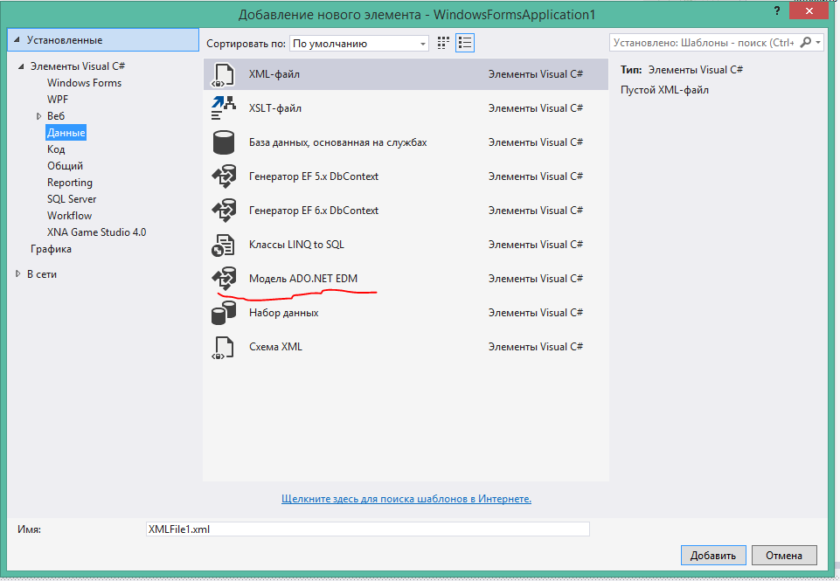
І вибрав
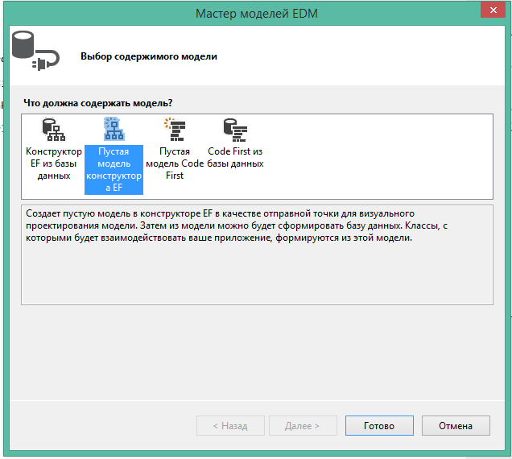
Далі на основі ER моделі за допомогою ORM EF(v6) генерую БД, ООП класи з сутностей та клас контекста Model1Container (унаслідований від DbContext)

namespace WindowsFormsApplication1
{
using System;
using System.Data.Entity;
using System.Data.Entity.Infrastructure;

public partial class Model1Container : DbContext
{
public Model1Container()
: base("name=Model1Container")
{
}

protected override void OnModelCreating(DbModelBuilder modelBuilder)
{
throw new UnintentionalCodeFirstException();
}

public virtual DbSet<Client> ClientSet { get; set; }
public virtual DbSet<Bank> BankSet { get; set; }
public virtual DbSet<Order> OrderSet { get; set; }
public virtual DbSet<Seller> SellerSet { get; set; }
public virtual DbSet<Administrator> AdministratorSet { get; set; }
public virtual DbSet<Provisor> ProvisorSet { get; set; }
public virtual DbSet<Storage> StorageSet { get; set; }
public virtual DbSet<ProvisorPlan> ProvisorPlanSet { get; set; }
}
}
Класи сутностей :
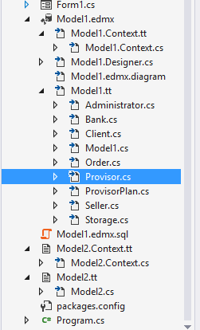

namespace WindowsFormsApplication1
{
using System;
using System.Collections.Generic;

public partial class Bank
{
public int Id { get; set; }
public string Name { get; set; }
public string Email { get; set; }
public string Account { get; set; }

public virtual Client Client { get; set; }
public virtual Administrator Administrator { get; set; }
}
}
//------------------------------------------------------------------------------

namespace WindowsFormsApplication1
{
using System;
using System.Collections.Generic;

public partial class Administrator
{
public Administrator()
{
this.Order = new HashSet<Order>();
this.Bank = new HashSet<Bank>();
this.ProvisorPlan = new HashSet<ProvisorPlan>();
}

public int Id { get; set; }
public string Name { get; set; }

public virtual ICollection<Order> Order { get; set; }
public virtual Storage Storage { get; set; }
public virtual ICollection<Bank> Bank { get; set; }
public virtual ICollection<ProvisorPlan> ProvisorPlan { get; set; }
}
}
//------------------------------------------------------------------------------

namespace WindowsFormsApplication1
{
using System;
using System.Collections.Generic;

public partial class Client
{
public Client()
{
this.Bank = new HashSet<Bank>();
this.Order = new HashSet<Order>();
}

public int Id { get; set; }
public string Name { get; set; }
public string Email { get; set; }
public string Age { get; set; }

public virtual ICollection<Bank> Bank { get; set; }
public virtual ICollection<Order> Order { get; set; }
}
}
//------------------------------------------------------------------------------

namespace WindowsFormsApplication1
{
using System;
using System.Collections.Generic;

public partial class Order
{
public int Id { get; set; }
public string Name { get; set; }
public string NumberOfItem { get; set; }
public string Car { get; set; }

public virtual Client Client { get; set; }
public virtual Seller Seller { get; set; }
public virtual Administrator Administrator { get; set; }
}
}
//------------------------------------------------------------------------------

namespace WindowsFormsApplication1
{
using System;
using System.Collections.Generic;

public partial class Provisor
{
public Provisor()
{
this.ProvisorPlan = new HashSet<ProvisorPlan>();
}

public int Id { get; set; }
public string Name { get; set; }
public string CarSupply { get; set; }

public virtual ICollection<ProvisorPlan> ProvisorPlan { get; set; }
}
}
//------------------------------------------------------------------------------

namespace WindowsFormsApplication1
{
using System;
using System.Collections.Generic;

public partial class ProvisorPlan
{
public int Id { get; set; }
public string Cars { get; set; }

public virtual Administrator Administrator { get; set; }
public virtual Provisor Provisor { get; set; }
}
}

//------------------------------------------------------------------------------

namespace WindowsFormsApplication1
{
using System;
using System.Collections.Generic;

public partial class Seller
{
public Seller()
{
this.Order = new HashSet<Order>();
}

public int Id { get; set; }
public string Name { get; set; }

public virtual ICollection<Order> Order { get; set; }
public virtual Storage Storage { get; set; }
}
}
//------------------------------------------------------------------------------

namespace WindowsFormsApplication1
{
using System;
using System.Collections.Generic;

public partial class Storage
{
public Storage()
{
this.Seller = new HashSet<Seller>();
}

public int Id { get; set; }
public string CarModels { get; set; }

public virtual ICollection<Seller> Seller { get; set; }
public virtual Administrator Administrator { get; set; }
}
}
SQL код для генерації БД

-- --------------------------------------------------
-- Entity Designer DDL Script for SQL Server 2005, 2008, 2012 and Azure
-- --------------------------------------------------
-- Date Created: 05/06/2015 16:43:41
-- Generated from EDMX file: E:\KPI\KPI-4\МППЗ\labk\ModelFirstDB\WindowsFormsApplication1\Model1.edmx
-- --------------------------------------------------

SET QUOTED_IDENTIFIER OFF;
GO
USE [CarShopDB];
GO
IF SCHEMA_ID(N'dbo') IS NULL EXECUTE(N'CREATE SCHEMA [dbo]');
GO

-- --------------------------------------------------
-- Dropping existing FOREIGN KEY constraints
-- --------------------------------------------------

-- --------------------------------------------------
-- Dropping existing tables
-- --------------------------------------------------

-- --------------------------------------------------
-- Creating all tables
-- --------------------------------------------------

-- Creating table 'ClientSet'
CREATE TABLE [dbo].[ClientSet] (
[Id] int IDENTITY(1,1) NOT NULL,
[Name] nvarchar(max) NOT NULL,
[Email] nvarchar(max) NOT NULL,
[Age] nvarchar(max) NOT NULL
);
GO

-- Creating table 'BankSet'
CREATE TABLE [dbo].[BankSet] (
[Id] int IDENTITY(1,1) NOT NULL,
[Name] nvarchar(max) NOT NULL,
[Email] nvarchar(max) NOT NULL,
[Account] nvarchar(max) NOT NULL,
[Client_Id] int NOT NULL,
[Administrator_Id] int NOT NULL
);
GO

-- Creating table 'OrderSet'
CREATE TABLE [dbo].[OrderSet] (
[Id] int IDENTITY(1,1) NOT NULL,
[Name] nvarchar(max) NOT NULL,
[NumberOfItem] nvarchar(max) NOT NULL,
[Car] nvarchar(max) NOT NULL,
[Client_Id] int NOT NULL,
[Seller_Id] int NOT NULL,
[Administrator_Id] int NOT NULL
);
GO

-- Creating table 'SellerSet'
CREATE TABLE [dbo].[SellerSet] (
[Id] int IDENTITY(1,1) NOT NULL,
[Name] nvarchar(max) NOT NULL,
[Storage_Id] int NOT NULL
);
GO

-- Creating table 'AdministratorSet'
CREATE TABLE [dbo].[AdministratorSet] (
[Id] int IDENTITY(1,1) NOT NULL,
[Name] nvarchar(max) NOT NULL,
[Storage_Id] int NOT NULL
);
GO

-- Creating table 'ProvisorSet'
CREATE TABLE [dbo].[ProvisorSet] (
[Id] int IDENTITY(1,1) NOT NULL,
[Name] nvarchar(max) NOT NULL,
[CarSupply] nvarchar(max) NOT NULL
);
GO

-- Creating table 'StorageSet'
CREATE TABLE [dbo].[StorageSet] (
[Id] int IDENTITY(1,1) NOT NULL,
[CarModels] nvarchar(max) NOT NULL
);
GO

-- Creating table 'ProvisorPlanSet'
CREATE TABLE [dbo].[ProvisorPlanSet] (
[Id] int IDENTITY(1,1) NOT NULL,
[Cars] nvarchar(max) NOT NULL,
[Administrator_Id] int NOT NULL,
[Provisor_Id] int NOT NULL
);
GO

-- --------------------------------------------------
-- Creating all PRIMARY KEY constraints
-- --------------------------------------------------

-- Creating primary key on [Id] in table 'ClientSet'
ALTER TABLE [dbo].[ClientSet]
ADD CONSTRAINT [PK_ClientSet]
PRIMARY KEY CLUSTERED ([Id] ASC);
GO

-- Creating primary key on [Id] in table 'BankSet'
ALTER TABLE [dbo].[BankSet]
ADD CONSTRAINT [PK_BankSet]
PRIMARY KEY CLUSTERED ([Id] ASC);
GO

-- Creating primary key on [Id] in table 'OrderSet'
ALTER TABLE [dbo].[OrderSet]
ADD CONSTRAINT [PK_OrderSet]
PRIMARY KEY CLUSTERED ([Id] ASC);
GO

-- Creating primary key on [Id] in table 'SellerSet'
ALTER TABLE [dbo].[SellerSet]
ADD CONSTRAINT [PK_SellerSet]
PRIMARY KEY CLUSTERED ([Id] ASC);
GO

-- Creating primary key on [Id] in table 'AdministratorSet'
ALTER TABLE [dbo].[AdministratorSet]
ADD CONSTRAINT [PK_AdministratorSet]
PRIMARY KEY CLUSTERED ([Id] ASC);
GO

-- Creating primary key on [Id] in table 'ProvisorSet'
ALTER TABLE [dbo].[ProvisorSet]
ADD CONSTRAINT [PK_ProvisorSet]
PRIMARY KEY CLUSTERED ([Id] ASC);
GO

-- Creating primary key on [Id] in table 'StorageSet'
ALTER TABLE [dbo].[StorageSet]
ADD CONSTRAINT [PK_StorageSet]
PRIMARY KEY CLUSTERED ([Id] ASC);
GO

-- Creating primary key on [Id] in table 'ProvisorPlanSet'
ALTER TABLE [dbo].[ProvisorPlanSet]
ADD CONSTRAINT [PK_ProvisorPlanSet]
PRIMARY KEY CLUSTERED ([Id] ASC);
GO

-- --------------------------------------------------
-- Creating all FOREIGN KEY constraints
-- --------------------------------------------------

-- Creating foreign key on [Client_Id] in table 'BankSet'
ALTER TABLE [dbo].[BankSet]
ADD CONSTRAINT [FK_ClientBank]
FOREIGN KEY ([Client_Id])
REFERENCES [dbo].[ClientSet]
([Id])
ON DELETE NO ACTION ON UPDATE NO ACTION;
GO

-- Creating non-clustered index for FOREIGN KEY 'FK_ClientBank'
CREATE INDEX [IX_FK_ClientBank]
ON [dbo].[BankSet]
([Client_Id]);
GO

-- Creating foreign key on [Client_Id] in table 'OrderSet'
ALTER TABLE [dbo].[OrderSet]
ADD CONSTRAINT [FK_ClientOrder]
FOREIGN KEY ([Client_Id])
REFERENCES [dbo].[ClientSet]
([Id])
ON DELETE NO ACTION ON UPDATE NO ACTION;
GO

-- Creating non-clustered index for FOREIGN KEY 'FK_ClientOrder'
CREATE INDEX [IX_FK_ClientOrder]
ON [dbo].[OrderSet]
([Client_Id]);
GO

-- Creating foreign key on [Seller_Id] in table 'OrderSet'
ALTER TABLE [dbo].[OrderSet]
ADD CONSTRAINT [FK_SellerOrder]
FOREIGN KEY ([Seller_Id])
REFERENCES [dbo].[SellerSet]
([Id])
ON DELETE NO ACTION ON UPDATE NO ACTION;
GO

-- Creating non-clustered index for FOREIGN KEY 'FK_SellerOrder'
CREATE INDEX [IX_FK_SellerOrder]
ON [dbo].[OrderSet]
([Seller_Id]);
GO

-- Creating foreign key on [Storage_Id] in table 'SellerSet'
ALTER TABLE [dbo].[SellerSet]
ADD CONSTRAINT [FK_StorageSeller]
FOREIGN KEY ([Storage_Id])
REFERENCES [dbo].[StorageSet]
([Id])
ON DELETE NO ACTION ON UPDATE NO ACTION;
GO

-- Creating non-clustered index for FOREIGN KEY 'FK_StorageSeller'
CREATE INDEX [IX_FK_StorageSeller]
ON [dbo].[SellerSet]
([Storage_Id]);
GO

-- Creating foreign key on [Administrator_Id] in table 'OrderSet'
ALTER TABLE [dbo].[OrderSet]
ADD CONSTRAINT [FK_Seller1Order]
FOREIGN KEY ([Administrator_Id])
REFERENCES [dbo].[AdministratorSet]
([Id])
ON DELETE NO ACTION ON UPDATE NO ACTION;
GO

-- Creating non-clustered index for FOREIGN KEY 'FK_Seller1Order'
CREATE INDEX [IX_FK_Seller1Order]
ON [dbo].[OrderSet]
([Administrator_Id]);
GO

-- Creating foreign key on [Storage_Id] in table 'AdministratorSet'
ALTER TABLE [dbo].[AdministratorSet]
ADD CONSTRAINT [FK_AdministratorStorage]
FOREIGN KEY ([Storage_Id])
REFERENCES [dbo].[StorageSet]
([Id])
ON DELETE NO ACTION ON UPDATE NO ACTION;
GO

-- Creating non-clustered index for FOREIGN KEY 'FK_AdministratorStorage'
CREATE INDEX [IX_FK_AdministratorStorage]
ON [dbo].[AdministratorSet]
([Storage_Id]);
GO

-- Creating foreign key on [Administrator_Id] in table 'BankSet'
ALTER TABLE [dbo].[BankSet]
ADD CONSTRAINT [FK_AdministratorBank]
FOREIGN KEY ([Administrator_Id])
REFERENCES [dbo].[AdministratorSet]
([Id])
ON DELETE NO ACTION ON UPDATE NO ACTION;
GO

-- Creating non-clustered index for FOREIGN KEY 'FK_AdministratorBank'
CREATE INDEX [IX_FK_AdministratorBank]
ON [dbo].[BankSet]
([Administrator_Id]);
GO

-- Creating foreign key on [Administrator_Id] in table 'ProvisorPlanSet'
ALTER TABLE [dbo].[ProvisorPlanSet]
ADD CONSTRAINT [FK_AdministratorProvisorPlan]
FOREIGN KEY ([Administrator_Id])
REFERENCES [dbo].[AdministratorSet]
([Id])
ON DELETE NO ACTION ON UPDATE NO ACTION;
GO

-- Creating non-clustered index for FOREIGN KEY 'FK_AdministratorProvisorPlan'
CREATE INDEX [IX_FK_AdministratorProvisorPlan]
ON [dbo].[ProvisorPlanSet]
([Administrator_Id]);
GO

-- Creating foreign key on [Provisor_Id] in table 'ProvisorPlanSet'
ALTER TABLE [dbo].[ProvisorPlanSet]
ADD CONSTRAINT [FK_ProvisorProvisorPlan]
FOREIGN KEY ([Provisor_Id])
REFERENCES [dbo].[ProvisorSet]
([Id])
ON DELETE NO ACTION ON UPDATE NO ACTION;
GO

-- Creating non-clustered index for FOREIGN KEY 'FK_ProvisorProvisorPlan'
CREATE INDEX [IX_FK_ProvisorProvisorPlan]
ON [dbo].[ProvisorPlanSet]
([Provisor_Id]);
GO

-- --------------------------------------------------
-- Script has ended
-- --------------------------------------------------
Отримані таблиці
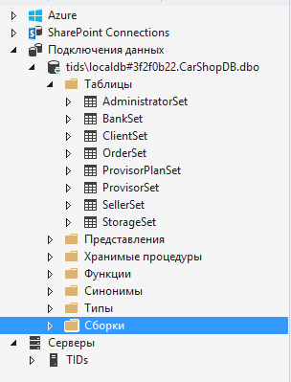
Тобто ми використали один з підходів Entity Framework – Model First, що дозволяє отримати з ER моделі БД та файли контексту для звернення до неї.

5) Діаграма класів
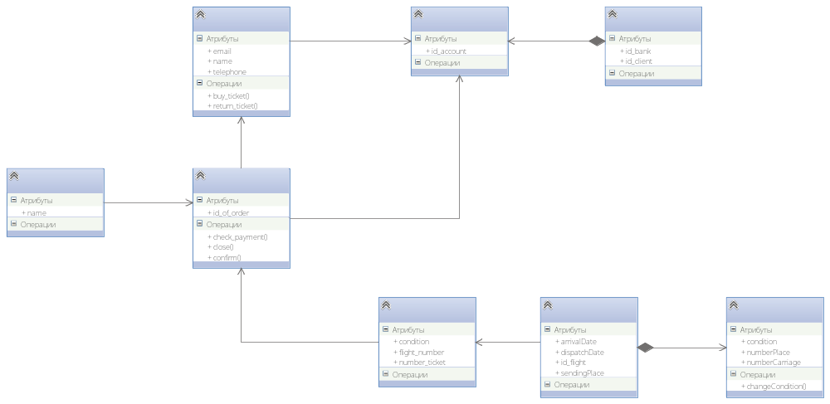

Клас Client містить інформацію про клієнта та має операції для придбання та повернення білета. Він пов’язаний асоціацією з Bank_account та Order. Клас Bank_account пов’язаний з класом Bank композицією, так як являється частиною цілого і видалення банку призведе до видалення рахунків в цьому банку. Клас Order має може перевірити оплату, прийняти замовлення, якщо є вільні місця, всі дані надані клієнтом і білет оплачено/заброньовано, або відмовити у купівлі/бронюванні. Зв’язаний асоціацією з Ticket і Cashier. Клас Cashier містить інформацію про касирів. Ticket містить інформацію про білет, зокрема його номер, стан (оплачено, заброньовано), номер рейсу. Пов’язаний асоціацією з класом Flight. Клас Flight містить дані про рейс та зв’язаний з Seat композицією, так як посадочні місця є частиною від рейсу і видалення рейсу призведе до видалення посадочних місць.
Код, що автоматично згенерований VS:
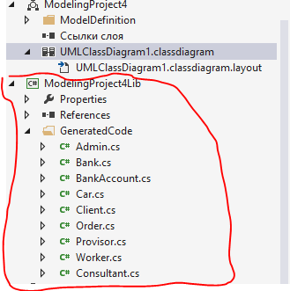

6) Моделювання поведінки системи
6.1) Діаграма активності
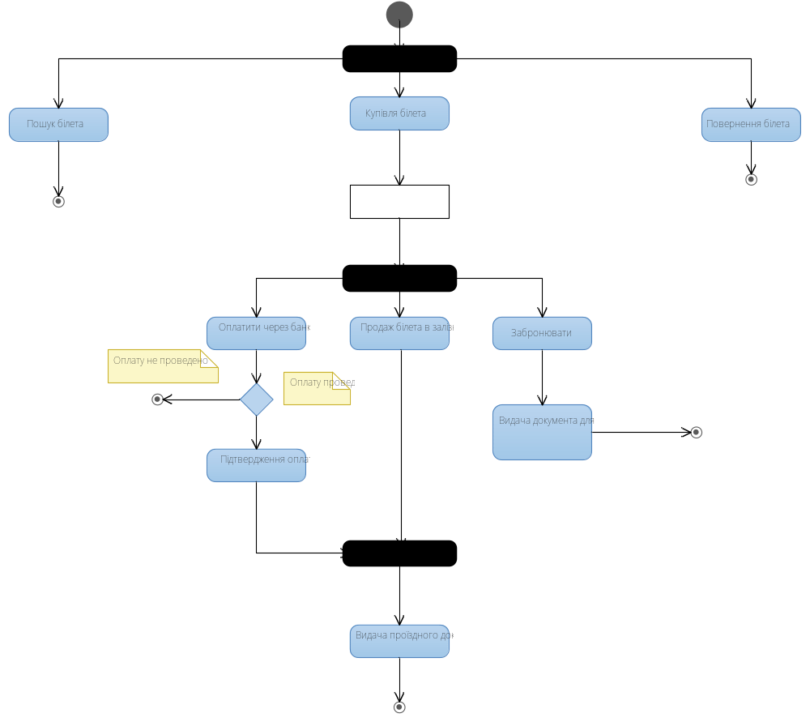
На початку роботи з системою клієнт може отримати інформацію про білети, купити білет або повернути вже придбаний. Клієнт може обрати зручний йому спосіб оплати: оплата через банк, бронювання, оплата в залізничній касі.
При оплаті через банк перевіряється достатня кількість коштів у клієнта за допомогою банківської підсистеми. Якщо білет оплачено, банківська підсистема підтвердить оплату і клієнту буде видано проїзний документ.
При бронюванні клієнт отримає документ для подальшого звернення в касу.
6.2) Діаграма послідовності
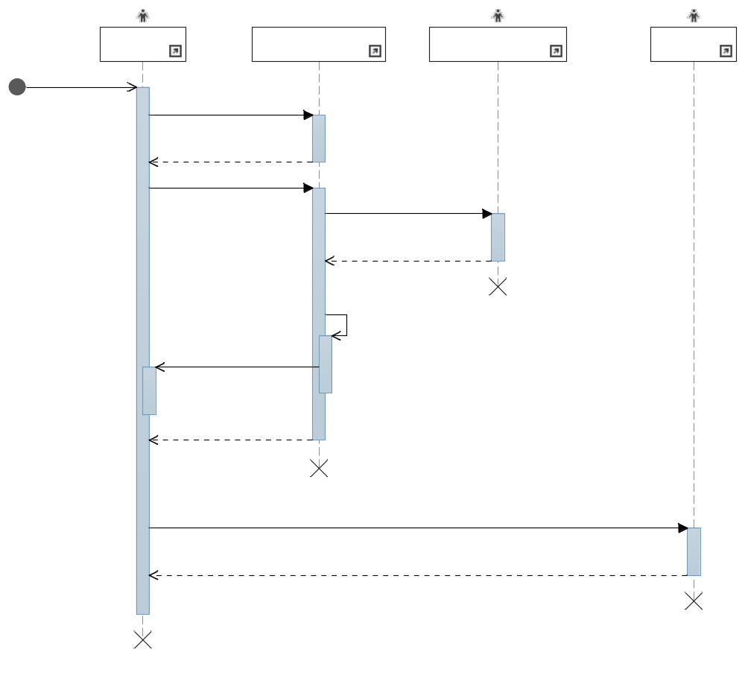

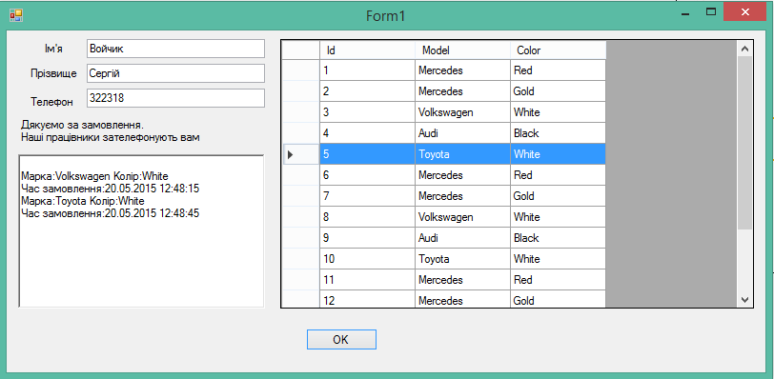
• Вікно продавця-консультанта:
